Préparation d’une activité pédagogique
Les partages inégaux

Nom, Prénom : HENDRICKX Lune  Classe : 3PP  Date de l’activité :  Durée de l’activité : 2 x 50 | Ecole de Stage : Athénée royal Gembloux  Maitre de Stage : Sandrine Libotte  Classe : P4  Nombre d’élèves : 24

1-Discipline-Objet d’apprentissage
Mathématiques - Les partages inégaux

2-Compétence visée
P149 870 Rencontrer des partages inégaux.

3-Fiche matière : voir annexe

4-Objectif(s) d’apprentissage
A la fin de la séquence, tous les enfants seront capables de résoudre un problème dans une situation de partage inégal.
5-Modalité d’évaluation prévue
Sommative : L’évaluation sera considérée comme réussie à partir de 50% de réponses corrects.
6-Organisation
-Spatiale et humaine : Habituelle : îlots de 4 à 5 élèves
-Matérielle : matériel scolaire habituel
7-Déroulement de l’/des activité(s) :
- Défi : essayer de résoudre une situation de partage inégal (par groupes de 3 – 25 min)
I dit : « Je vous propose un petit défi mathématique. Par groupes de 3 vous allez essayer de le résoudre. Si vous n’y parvenez pas vous pouvez demander un indice. Il y a maximum 5 indices. »
I distribue une feuille de défis par E. Elle distribue les indices au besoin.
Lorsque les groupes ont terminé, un groupe vient expliquer comment il a procédé et l’I reformule de façon à faire ressortir les grandes étapes.

- Synthétiser la méthodologie (collectif – 15 min)
La synthèse est parcourue collectivement. Lue alternativement par un élève puis l’autre.
Puis un exemple est fait collectivement. Ce sont les E qui dirigent et expliquent les étapes à suivre. Ils pourront les retrouveront dans leur check list.

- S’exercer (individuel –1h)
I distribue une feuille par E.
I dit : « Je vais vous laisser lire ces problèmes. La technique est la même que ce qu’on a vu. N’hésitez pas à vous servir de votre synthèse. »
Une fois complétées, l’I ramasse les feuilles pour les corriger.

8-Analyse réflexive (réajustement)

Fiche matière

1. Discipline-Objet d’apprentissage-degré
Mathématiques - Les partages inégaux – DM
2. Références bibliographiques
- Le cartable du degré moyen. (2019). Les partages inégaux synthèses.
https://lecartabledudegremoyen.files.wordpress.com/2019/06/les-partages-inégaux-synthèses-1.pdf
- VAILLANT M. (2008). Partages inégaux.
www.enseignons.be/preparations/
- JONET M. (2011). « Billes en tête... partages : j’enquête » Des partages inégaux.
http://www.partagerdespratiques.be/espritmathematique/resources/Billes_en_tete...partages.pdf
- ROMON D. Les partages inégaux. Fasoéducation.
https://fasoeducation.net/espace_eleves/cours_cm2/arithmetique/Partages_inegaux/co/grain2.html

3. Appropriation de la matière
a) Prérequis
Savoirs | Savoir-Faire
Les termes des opérations de bases | Additionner, soustraire, diviser
 | Exprimer par une phrase la réponse à un problème
 | Exprimer son raisonnement

b) Matière (description-analyse-difficultés potentielles des élèves)
Savoirs | Savoir-Faire
Ce qu’est un partage inégal | Représenter par un schéma un problème
 | Résoudre des situations de partages inégaux

Contexte :
Les partages inégaux arrivent lorsqu’il y a une récolte, une distribution ou que des comptes sont faits. La plupart des partages dans la vie courante sont inégaux. Il est rare d’avoir le même nombre de marqueurs, d’argent, de bonbons, … que son voisin.
Représenter visuellement un problème permet de voir des solutions qu’on n’aurait pas trouvé dans la cas contraire.
Définition
Un partage inégal est un partage où les parts sont différentes les unes des autres.
Il y a deux types de partages inégaux : les partages inégaux à parts proportionnelles et les partages inégaux à parts non proportionnelles.

Comment résoudre un partage inégal à parts non proportionnelles ?
Exemple : Jules, Marie et Joseph ont ensemble 47 wraps. Jules, le chef de la bande, en a 8 en plus que les autres. Marie et Joseph se partagent le reste en parts égales.
- 1. Traduire en dessin ce que je sais.
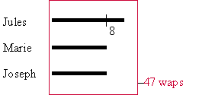
- 2. Retirer le surplus pour obtenir toutes des parts égales.
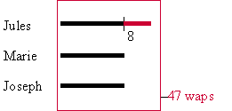
- 8 wraps = 39 wraps
- 3. Diviser le reste en parts égales.
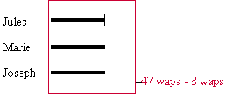
= 39 wraps : 3 = 13 wraps
- 4. Calculer la part de chacun en ajoutant les surplus à la partie égale
Jules : 13 wraps + 8 wraps = 21 wraps
Marie : 13 wraps
Joseph : 13 wraps

● 5. Vérifier ses opérations.
Jules, Marie et Joseph ont ensemble : 21 + ( 2 x 13 ) = 47 wraps

Comment faire un partage inégal à parts proportionnelles ?
Dans un partage inégal où les parts sont proportionnelles c'est à dire, multiples l'une de l'autre :
- on cherche d'abord le nombre de petites parts égales à partir d'un graphique ;
- ensuite, on divise le total par le nombre de petites parts égales ;
- enfin, on trouve chaque part en multipliant la petite part égale par le nombre de fois qu'elle la multiplie.
Exemple :
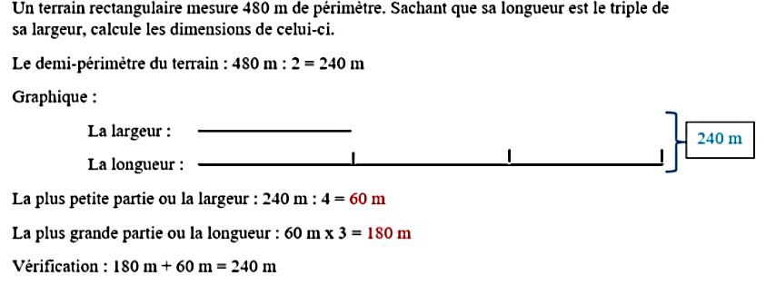

Difficultés potentielles :
Difficultés | Solutions
Ressortir les données importantes d’un problème | Les procédés pré-remplis devraient aider à automatiser le processus en douceur
Mélanger les données lorsqu’elles sont nombreuses
S’embrouiller dans le nombre de parts (ex : si on dit qu’untel a le triple, considérer qu’il y a trois parts et pas 4) | Faire visualiser sur ardoise et ajuster par essai-erreurs

4.Trace(s) de structuration (pour transférer à des situations nouvelles)


Les partages inégaux
Défi
Pendant la récréation, Héloïse, Valentin, Violette et Adrien jouent aux billes. Voici les indices qui te permettront de savoir qui a le plus de billes et donc, le gagnant.
- Il y a un total de 30 billes
- Héloïse possède deux billes de plus qu’Adrien
- Violette à une bille de plus qu’Adrien
- Valentin possède trois billes de plus qu’Adrien

Nombres de billes

Héloïse

Valentin

Violette

Adrien

Mes recherches :



Indice 1

Indice 2
Héloïse
Violette
Valentin
Adrien

Indice 3
30 billes
Héloïse
Violette
Valentin
Adrien

Indice 4
30 billes
Héloïse |  | +2
Violette |  | +1
Valentin |  | +3
Adrien

Indice 5
30 - ( 2 + 3 + 1 ) = ?
? : 4 =
Les partages inégaux
Synthèse

Les partages inégaux c’est quand il y a des jaloux. Tout le monde ne reçoit pas la même chose.

Additions et soustractions
Le partage peut être inégal parce que l’un a autant en + ou en – que l’autre.
Exemple :
Papa et Maman ont caché 28 œufs dans le jardin. Damien en a trouvé 4 de moins qu’Elodie.
- Je représente le problème par un dessin
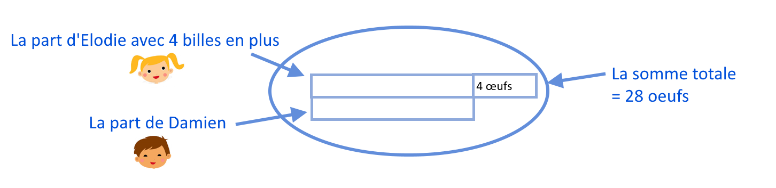

- Je vais retirer ce qu’Elodie a trouvé en plus de la somme totale.
28 – 4 = 24

- Je cherche la valeur d’une part
Il reste donc 24 œufs à partager entre les deux enfants.
24 : 2 = 12

- Je calcule la part de chacun en m’aidant du dessin.

24 œufs divisé en 2 enfants = 12 œufs par enfant
Damien : 12 œufs
Elodie : 12 + 4 = 16 œufs

- Je vérifie
12 + 12 + 4 = 28

- J’écris une phrase pour communiquer la réponse.
Elodie a trouvé 16 œufs et Damien 12 œufs.

Multiplications
Le partage peut être inégal parce que l’un a autant de X plus que l’autre.

Exemple :
Papa et Maman ont caché 72 œufs dans le jardin. Damien en a trouvé 3 fois plus qu’Elodie.
- Je représente le problème par un dessin
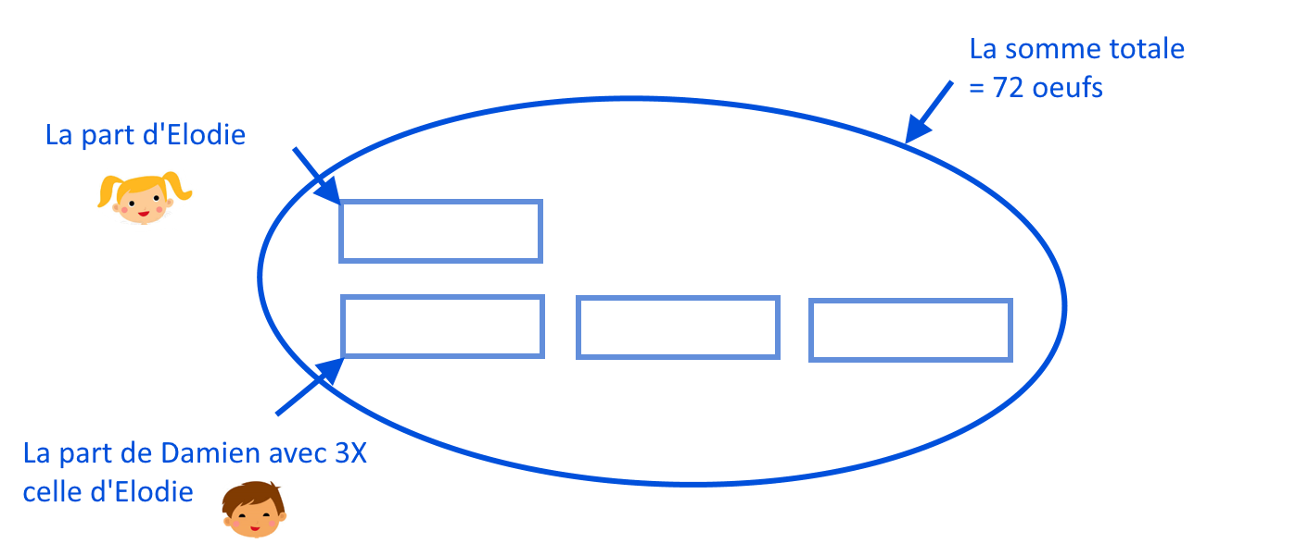
- Je compte le nombre de part.
Ici il y en 4

- Je calcule la valeur d’une part.
72 : 4 = 18
- Je calcule la part de chacun.
Elodie : 18
Damien : 18 X 3 = 54

- Je vérifie en additionnant ce que chacun reçoit.
18 + 54 = 72

- J’écris une phrase pour communiquer la réponse.
Elodie a trouvé 18 œufs et Damien en a trouvé 54.

Les partages inégaux
Check-list

- Je représente le problème par un dessin
- Je retire la part « en plus » de la somme totale
- Je cherche la valeur d’une part
- Je calcule la(les) part(s) de chacun en m’aidant du dessin
- Je vérifie
- J’écris une phrase pour communiquer la réponse

Les partages inégaux
Check-list
- Je représente le problème par un dessin
- Je retire la(les) part(s) « en plus » de la somme totale
- Je cherche la valeur d’une part
- Je calcule la part de chacun en m’aidant du dessin
- Je vérifie
- J’écris une phrase pour communiquer la réponse

Les partages inégaux
Exercices
- Deux classes de 5e et 6e années comptent ensemble 64 élèves. La 5e année a 2 élèves de plus que l’autre. Combien les classes ont-elles d’élèves ?

- J’ai acheté un livre de 36 pages et un autre de 24 pages. En tout, j’ai payé 24€. Calcule le prix de chacun de ces deux livres, sachant que celui de 36 pages coûte 7,20€ de plus que l’autre.

- Madison, Marine et Mégane ont ensemble 47 marqueurs. Madison en a 2 fois plus que les deux autres. Combien ont-elles de marqueurs séparément ?

- Maxime, Aymeric et Tom ont 54 ans à eux trois. Maxime a 5 ans de plus qu’Aymeric qui a 8 ans de plus que Tom. Quel est l’âge de chacun ?

- A la librairie, j’ai acheté un dictionnaire, une BD et un roman. J’ai dépensé 61 €. Je me rappelle que le dictionnaire coûtait 18 € de plus que le roman qui, lui, coûtait 4 € de moins que la BD. Calcule le prix de chaque livre.

Les partages inégaux
Exercices de drill
3 amis vont au restaurant. Mathilde choisit du poisson, Nathan choisit la viande et Juliette prend une pizza. Le poisson coûte 3 € de plus que la viande. La pizza coûte 1,5 € de moins que la viande. Les 3 plats reviennent à 60 €. Calcule le prix de chaque repas.

Ma sœur et moi avons reçu des œufs en chocolat pour Pâques. Il y avait 60 œufs en tout. Nous avons fini tout le paquet mais j’ai mangé trois fois plus d’œufs que ma sœur. Combien chacun de nous a mangé d’œufs ?

Avec mes trois meilleurs amis, nous avons fait des petits travaux pour gagner un peu d’argent. Le baby-sitting nous a rapporté 10€ de plus que le lavage de voiture mais 2€ de moins que la tonte de la pelouse. Sachant que nous avons gagné 33€ en tout, combien est-ce que chaque travail a rapporté ?

Les partages inégaux
Défi : correctif
Pendant la récréation, Héloïse, Valentin, Violette et Adrien jouent aux billes. Voici les indices qui te permettront de savoir qui a le plus de billes et donc, le gagnant.
- Il y a un total de 30 billes
- Héloïse possède deux billes de plus qu’Adrien
- Violette à une bille de plus qu’Adrien
- Valentin possède trois billes de plus qu’Adrien

 | Nombres de billes
Héloïse | 6 + 2 = 8
Valentin | 6 + 3 = 9
Violette | 6 + 1 = 7
Adrien | 6

Mes recherches :

2 + 1 + 3 = 6
30 – 6 = 24
24 : 4 = 6
Seul Adrien n’a pas plus de billes que les autres.
Donc, Adrien a 6 billes ;
Héloïse a 6 + 2 = 8 billes ;
Violette a 6 + 1 = 7 billes ;
Valentin a 6 + 3 = 9 billes.
Vérification
6 + 8 + 7 + 9 = 30

Les partages inégaux
Exercices : correctif
- Deux classes de 5e et 6e années comptent ensemble 64 élèves. La 5e année a 2 élèves de plus que l’autre. Combien les classes ont-elles d’élèves ?

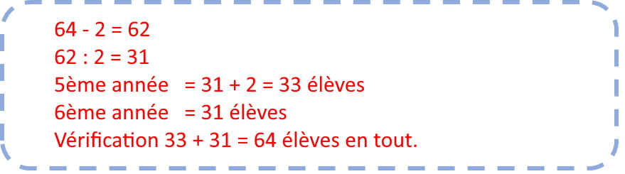

- J’ai acheté un livre de 36 pages et un autre de 24 pages. En tout, j’ai payé 24€. Calcule le prix de chacun ces livres, sachant que celui de 36 pages coûte 7,20€ de plus que l’autre.

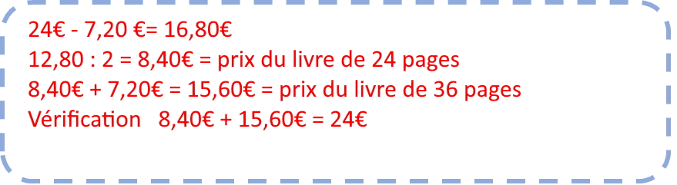

- Madison, Marine et Mégane ont ensemble 48 marqueurs. Madison en a 2 fois plus que les deux autres. Combien ont-elles de marqueurs séparément ?

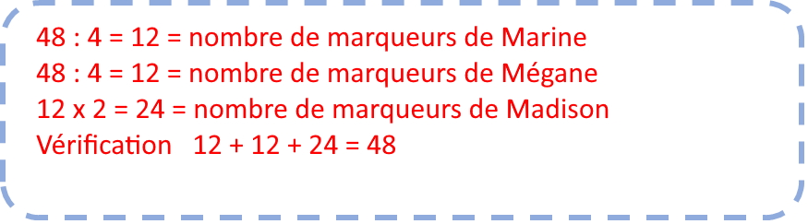
- Maxime, Aymeric et Tom ont 56 ans à eux trois. Maxime et Aymeric sont 3 fois plus jeunes que Tom. Quel est l’âge de chacun ?

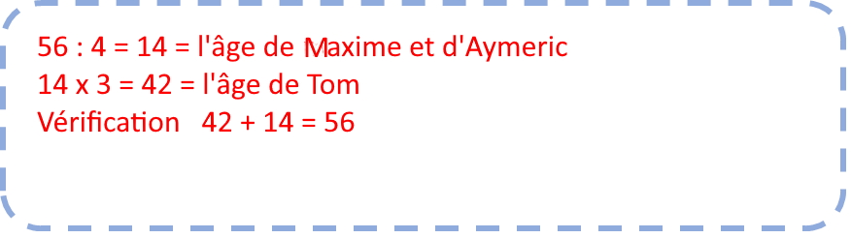

- A la librairie, j’ai acheté un dictionnaire, une BD et un roman. J’ai dépensé 61 €. Je me rappelle que le dictionnaire coûtait 18 € de plus que le roman qui, lui, coûtait 4 € de moins que la BD. Calcule le prix de chaque livre.

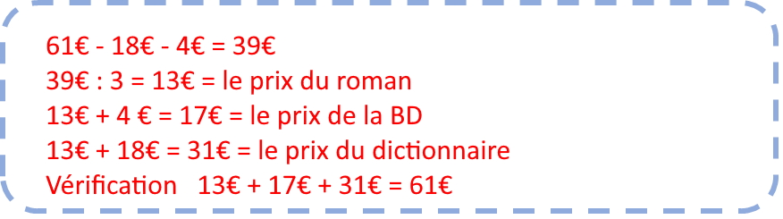

Les partages inégaux
Exercices de drill correctif
3 amis vont au restaurant. Mathilde choisit du poisson, Nathan choisit la viande et Juliette prend une pizza. Le poisson coûte 3 € de plus que la viande. La pizza coûte 1,5 € de moins que la viande. Les 3 plats reviennent à 60 €. Calcule le prix de chaque repas.

60€ – 3€ - 1,5€ = 55,5€
55,5€ : 3€ = 18,5€ = le prix de la pizza
18,5€ +3€ = 21,5€ = le prix de lu poisson
18,5€ + 1,5€ = 20€ = le prix de la viande
Vérification : 18,5€ + 21,5€ + 20€ = 60 €

Ma sœur et moi avons reçu des œufs en chocolat pour Pâques. Il y avait 60 œufs en tout. Nous avons fini tout le paquet mais j’ai mangé trois fois plus d’œufs que ma sœur. Combien chacun de nous a mangé d’œufs ?

60 : 4 = 15 = le nombre d’œufs qu’a mangé ma sœur
15 X 3 = 45 = le nombre d’œufs que j’ai mangé
Vérification : 45 + 15 = 60

Avec mes trois meilleurs amis, nous avons fait des petits travaux pour gagner un peu d’argent. Le baby-sitting nous a rapporté 10€ de plus que le lavage de voiture mais 2€ de moins que la tonte de la pelouse. Sachant que nous avons gagné 34€ en tout, combien est-ce que chaque travail a rapporté ?

34€ – 10€ – 12€ = 12€
12€ : 3€ = 4€ = L’argent que nous a rapporté le lavage de voiture
4€ + 10€ = 14€ = L’argent que nous a rapporté le baby-sitting
4€ + 12€ = 16€ = L’argent que nous a rapporté la tonte de la pelouse
Vérification : 16€ + 14€ + 4€ = 34€

